Buchvorstellung
Ressourceneffizienz und Nachhaltigkeit.
Sechs Planspiele für die betriebliche Weiterbildung.
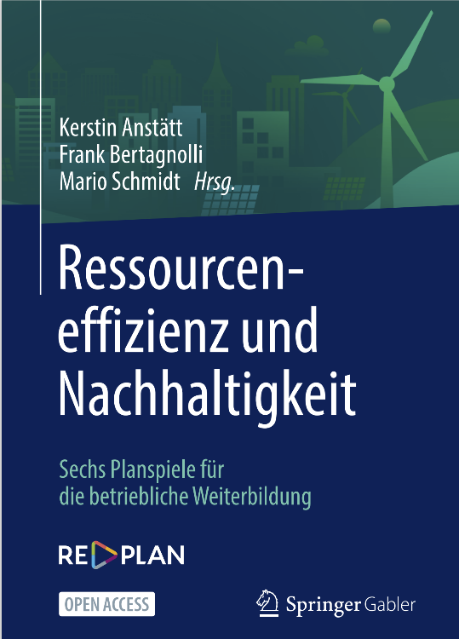
Spielerisch Treibhausgase minimieren und ressourcenschonend Arbeiten? Das klingt fast zu gut, um wahr zu sein. Das kostenfrei verfügbare Buch zeigt, wie es funktionieren kann. Es ist für die betriebliche Weiterbildung angelegt, lässt sich aber auch in außerbetriebliche Angebote integrieren. Neben einleitenden Worten zum Vorhaben und vielversprechenden Evaluationsergebnissen gibt das Buch Einblick in sechs Planspiele mit detaillierter Spielanleitung, fachlichen Hintergrundinformationen zu den jeweiligen Themenbereichen für die Moderation sowie zahlreichem kostenlosen Zusatzmaterial zum Download und zur Spielvorbereitung.
Abbildung 1 Buchcover CC BY 4.0, CC BY SA 4.0 Anstätt, K.; Bertagnolli, F., Schmidt, M. (2022)
Die Planspiele wurden vom Pforzheimer Institut für Industrial Ecology (INEC) veröffentlicht und im Rahmen eines vom Bundesumweltministerium geförderten Forschungsprojektes an der Hochschule Pforzheim entwickelt. Sie sind und nun als Open-Access-Buch verfügbar und stehen allen Interessierten kostenlos zur Verfügung. Es unterliegt der CC BY 4.0 Lizenz.
Insgesamt handelt es sich um sechs Planspiele zum Energie- und Stoffstrommanagement, zur Materialflusskostenrechnung, zu Lean Production, zur Energieeffizienz in Verwaltungsgebäuden sowie in Querschnittstechnologien und zur Produktentwicklung mit EcoDesign. Sie simulieren typische Entscheidungssituationen in Unternehmen. Spielende lernen Nachhaltigkeitsaspekte bei ihren Entscheidungen mit zu berücksichtigen. Der Lerneffekt ist dabei deutlich höher als bei vergleichbaren Weiterbildungsangeboten.

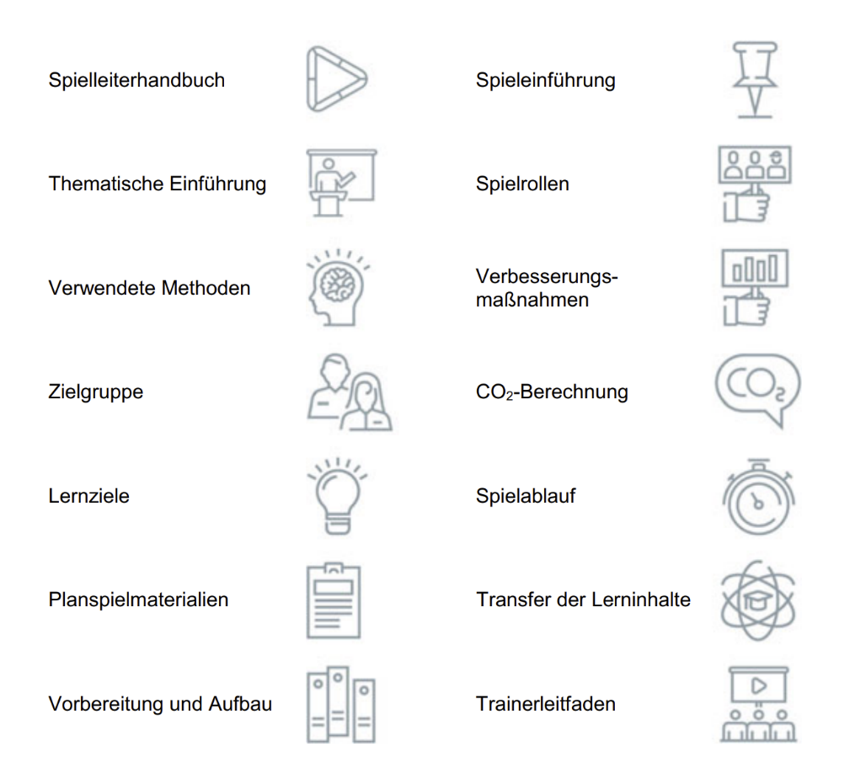
Abbildung 2 Symbole helfen, sich im Buch zu orientieren, CC BY SA 4.0 Anstätt, K.; Bertagnolli, F., Schmidt, M. (2022)

Planspiele als didaktische Methode zum Einstieg in ein Thema erweisen sich als effizient. Das hat auch die Evaluation vieler Testphasen innerhalb des Projektes ergeben. So wurden die Erwartungen der Teilnehmenden erfüllt und übererfüllt. Sie zeigten ein hohes Verständnis der jeweils im Spiel angewandten Methode und sahen Anknüpfungspotenziale zum Handeln im Unternehmen. Die Spieldurchführung hatte einen positiven Einfluss auf die Bereitschaft zur Umsetzung und auch die eigentliche Umsetzung von ressourceneffizienten Maßnahmen. Im Anschluss an die Spiele sprachen die Teilnehmenden mit ca. 40 Personen aus dem betrieblichen und privaten Umfeld, so dass sie zugleich eine Multiplikatorenfunktion übernahmen. Laut der befragten Unternehmen wurden im Schnitt ca. 20 Personen zusätzlich sensibilisiert.

Abbildung 3 Beispiele veranschaulichen die Themen, CC BY SA 4.0 Anstätt, K.; Bertagnolli, F., Schmidt, M. (2022)
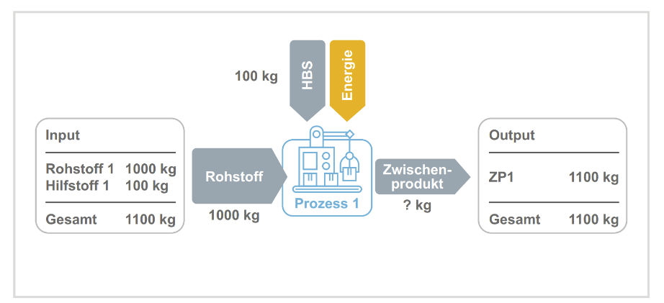
Ziel der Spiele
Das Ziel der Spiele ist es, Spielenden ein Bewusstsein für Treibhausgas- und Klimaschutzthemen zu vermitteln. Zugleich geht es um die Umsetzung konkreter Maßnahmen in Unternehmen. Die sechs Planspiele beschäftigen sich im Einzelnen mit folgenden Themen:
- RE:MATERIAL: Wissen, um Energieströme in der Produktion zu visualisieren und diese zu optimieren
- RE:MFKR: Visualisierung von Materialverlusten und deren verdeckten Kosten
- RE:LEAN: Vermittlung von Lean-Prinzipien und Methoden zum Aufdecken von Verschwendungen und der Entwicklung von Verbesserungen
- RE:GEBÄUDE: Zusammenhänge von Energieeinsparungen bzgl. Querschnittstechnologien
- RE:PRODUKTION: Wissen zum Thema energiebetriebener Querschnittstechnologien in der Produktion
- RE:DESIGN: Konzept lebenszyklusorientierter Produktentwicklung

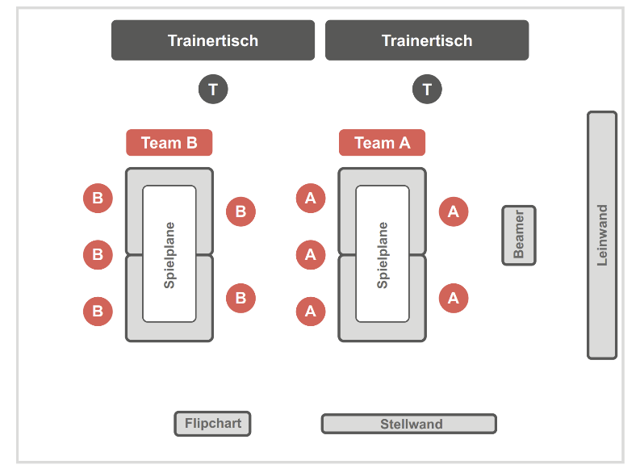
Der Aufbau des Buchs
Abbildung 4 Didaktische Hinweise, wie hier die Raumplanung für das Planspiel, unterstützen Trainer*innen, CC BY SA 4.0 Anstätt, K.; Bertagnolli, F., Schmidt, M. (2022)
Neben einer Einführung zum Thema „Planspiele und Ressourceneffizient“, einen Einblick in die Ergebnisse des Projekts sowie einer kurzen Ausführung zum Planspiel als didaktischer Methoden schließt sich die Vorstellung der jeweiligen Planspiele an. Die sechs Planspiele werden kapitelweise mit ausführlichen Spielleiterhandreichungen eröffnet. Die Handreichungen für Spielleiter führen thematisch und fundiert in die jeweiligen Methoden ein, beschreiben die anvisierte Zielgruppe sowie die Lernziele. Es folgt eine Übersicht über die Lernspielmaterialien sowie die Vorbereitung und die Einführung in das Planspiel. Beispiele veranschaulichen die jeweilige Spielidee und der Spielablauf wird detailliert beschrieben.
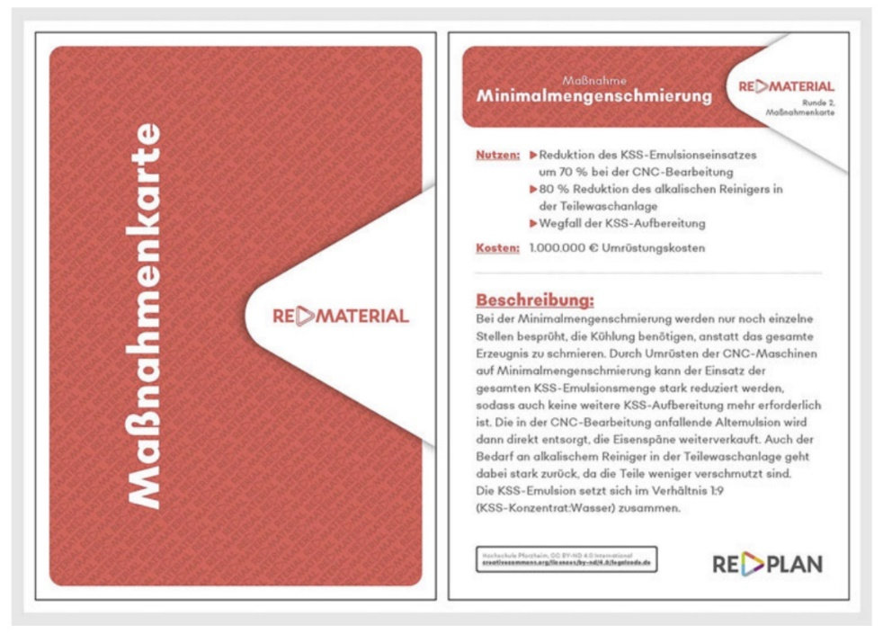
Zusätzlich gibt es einen Trainerleitfaden, der ebenfalls nochmal eine Kurzeinführung, die Vorbereitung und Aufbau des Planspiels sowie den Spielablauf darstellt. Im Unterschied zu den Handreichungen für Spielleiter bieten die Trainerleitfäden eine Zusammenfassung der wesentlichen Inhalte und einen Überblick über den Ablauf eines Spieltages. Mit dem Trainerleitfaden erhält der Spielleiter stichpunktartig wichtige Hinweise zur erfolgreichen Durchführung des jeweiligen Planspiels.
Abbildung 5 Das Spielmaterial ist ansprechend gestaltet und dient zur Vorbereitung auf das Spiel , CC BY SA 4.0 Anstätt, K.; Bertagnolli, F., Schmidt, M. (2022)
Abschließende Hinweise für Trainer*innen zur Reflexion und zum Transfer des Erlernten runden die Kapitel ab. Diese Phase ist für ein erfolgreiches Lernen im Sinne einer Kompetenzentwicklung wichtig. So gelingt Spielteilnehmenden die Übertragung der im Planspiel gewonnenen Erkenntnisse auf ihren Arbeitsalltag.

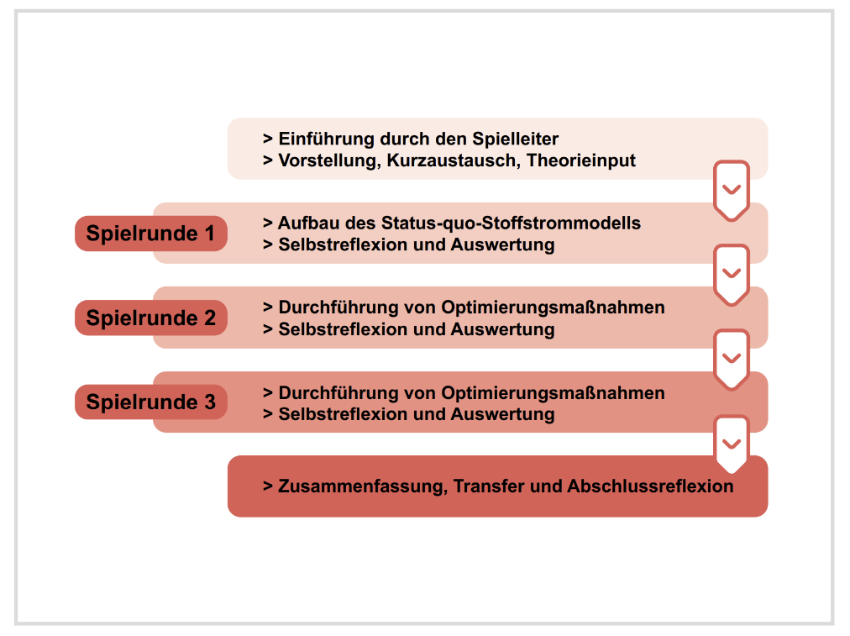
Abbildung 6 Ablaufpläne unterstützen den Spielleiter, CC BY SA 4.0 Anstätt, K.; Bertagnolli, F., Schmidt, M. (2022)
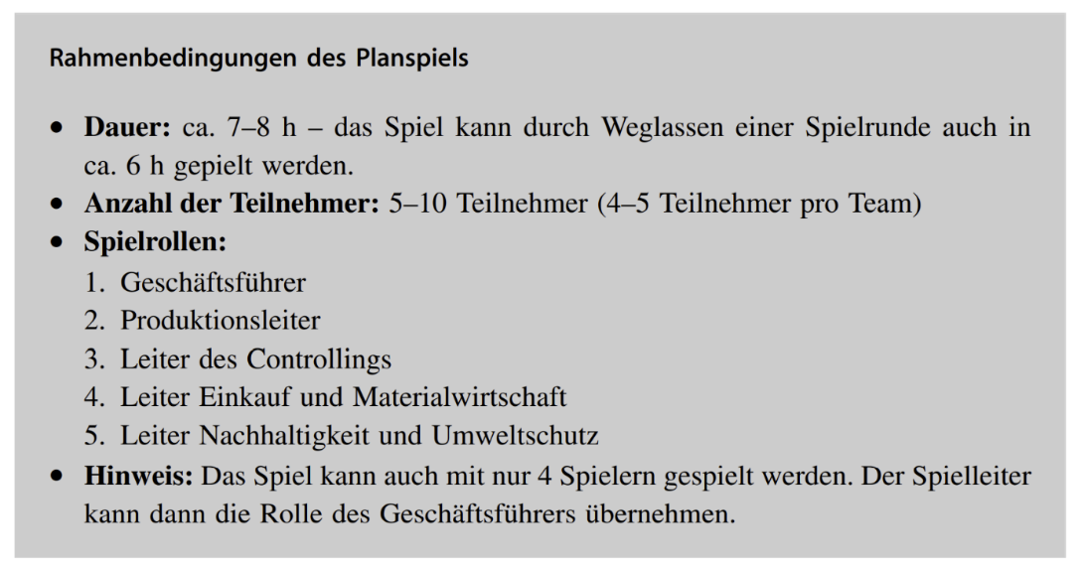
Unbedingt zu erwähnen ist das digital zur Verfügung gestellte Zusatzmaterial, mit dem die Spiele ideal vorbereitet werden können, wenngleich die Links hierzu auf der Seite des Springer Verlags. Neben dem Spielmaterial finden sich hier auch Powerpoints, die direkt im jeweiligen Training eingesetzt werden können.
Abbildung 7 Die Rahmenbedingungen zum Spiel geben einen guten Überblick zur Vorbereitung, CC BY SA 4.0 Anstätt, K.; Bertagnolli, F., Schmidt, M. (2022)
Fazit
Das Buch gibt detaillierte Hinweise zur Gestaltung von Planspielen für ein aktuell hoch wichtiges gesellschaftliches Thema und damit auch Lerngegenstand. Die Gestaltung der Spiele fördert die Gruppeninteraktion, ist ganzheitlich und auf den Transfer in das eigene Handeln im Beruf ausgerichtet. Die zahlreichen Zusatzmaterialien, die kostenfrei zum Download angeboten werden, machen es Lehrenden leicht, die Spiele vorzubereiten, auch wenn die Links zum Material für meinen Geschmack etwas versteckt zu sein scheinen und erst am Ende der jeweiligen erklärenden Webseite zu finden sind. Da auch das Buch als Open Access veröffentlicht wurde, empfiehlt sich ein Blick in das Werk.

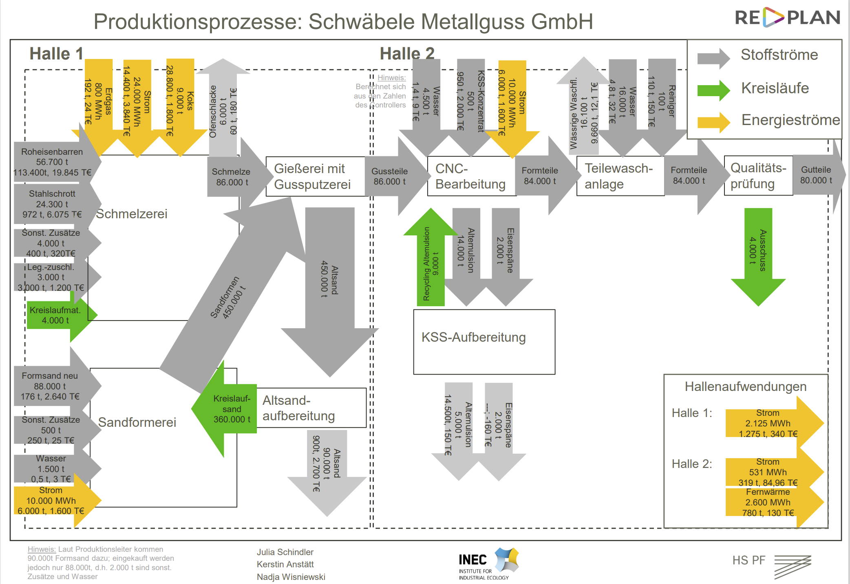
Abbildung 8 Beispiel des Zusatzmaterials, welches als Download zur Verfügung gestellt wird, CC BY SA 4.0 Anstätt, K.; Bertagnolli, F., Schmidt, M. (2022)

Verlagsinformationen
Anstätt, K.; Bertagnolli, F., Schmidt, M. (Hrsg.) (2022): Ressourceneffizienz und Nachhaltigkeit. Sechs Planspiele für die betriebliche Weiterbildung. Heidelberg: Springer Gabler. ISBN 978-3-662-64070-8.
Kostenloser Download des Buchs (Open Access) über die Webseite: https://link.springer.com/book/10.1007/978-3-662-64071-5, CC BY 4.0

CC BY-SA 3.0 DE by Lars Kilian für wb-web, Juli 2022

